|  |  |  |
| --- | --- | --- |
| SỞ GIÁO DỤC VÀ ĐÀO TẠO  BÌNH ĐỊNH  **TRƯỜNG THPT SỐ 2 PHÙ MỸ** | **ĐỀ MINH HOẠ KIỂM TRA GIỮA HỌC KỲ I**  **NĂM HỌC  2024-2025**  MÔN: **SINH HỌC.**  LỚP 10  *Thời gian làm bài: 45 phút* | |
| Họ, tên thí sinh:.............................................. Số báo danh: ......................  *Đề kiểm tra này có 3 trang* | | **ĐỀ 2** |

*(Thí sinh không được sử dụng tài liệu)*

**I. PHẦN TRẮC NGHIÊM (7,0 điểm)**

**Câu 1:** Đối tượng nghiên cứu của Sinh học là

**A.** công nghệ sinh học.

**B.** cấu trúc, chức năng của sinh vật.

**C.** sinh học phân tử, sinh học tế bào, di truyền học và sinh học tiến hóa.

**D.** thế giới sinh vật gồm thực vật, động vật, vi sinh vật, nấm ... và con người.

**Câu 2:** Để chữa trị các bệnh liên quan đến sai hỏng vật chất di truyền, người ta dùng phương pháp

A. liệu pháp gene. B. tư vấn di truyền. C. sàng lọc trước sinh. D. cấy ghép mô.

**Câu 3:** Sản xuất nhiều loại thuốc, vaccine, enzyme, kháng thể, … nhằm phòng và chữa trị nhiều bệnh ở người là những công việc thuộc ngành nghề nào?

**A.** Dược học.              **B.** Y học.           **C.** Công nghệ thực phẩm.            **D.** Pháp y.

**Câu 4:** Thế kỉ XXI được gọi là thế kỉ của nghành

A. Di truyền học. . B. Sinh học phân tử. D. Tế bào học. C. Công nghệ sinh học.

**Câu 5:** Để bảo vệ môi trường, người ta có thể sử dụng bao nhiêu biện pháp sau đây?

(1) Sử dụng vi sinh vật xử lí ô nhiễm môi trường.

(2) Tái sử dụng rác thải để sản xuất phân bón sinh học.

(3) Sản xuất và sử dụng xăng sinh học.

(4) Tăng cường khai thác sông ngòi, kênh rạch để chăn nuôi thuỷ sản.

**A.** 2 **B.** 3 **C.** 4 **D.** 5

**Câu 6:** Để trình bày cho mọi người biết về vai trò của sinh học, em sẽ lựa chọn bao nhiêu nội dung sau đây?

1. Tạo ra các giống cây trồng sạch bệnh, các loài sinh vật biến đổi gene.
2. Xây dựng các mô hình sinh thái nhằm giải quyết các vấn đề môi trường.
3. Đưa ra các biện pháp bảo vệ môi trường và tài nguyên thiên nhiên.
4. Dựa vào các đặc điểm di truyền của tính trạng, dự đoán được khả năng mắc bệnh ở đời con. Qua đó, tư vấn và sàng lọc trước sinh nhằm hạn chế tật dị ở thai nhi.
5. Thông qua các thiết bị hiện đại, dự đoán được chiều hướng thay đổi khí hậu thời tiết.

**A.** 2 **B.** 3 **C.** 4 **D.** 5

**Câu 7:** Các cấp tổ chức cơ bản của thế giới sống được sắp xếp theo trình tự từ thấp đến cao như sau

**A.** tế bào, cơ thể, quần xã, quần thể, hệ sinh thái, sinh quyển.

**B.** tế bào, cơ thể, quần thể, quần xã, hệ sinh thái, sinh quyển.

**C.** tế bào, quần thể, cơ thể, quần xã, hệ sinh thái, sinh quyển.

**D.** cơ thể, quần thể, quần xã, tế bào, hệ sinh thái, sinh quyển.

**Câu 8:** Cấp độ tổ chức sống có vai trò là đơn vị cấp tạo và chức năng cơ sở của mọi sinh vật là

**A.** tế bào. **B.** mô.                                       **C.** cơ quan.                    **D.** cơ thể.

**Câu 9:** Từng tế bào thần kinh chỉ có khả năng dẫn truyền xung thần kinh, nhưng tập hợp của 1012 tế bào thần kinh tạo nên bộ não của con người giúp con người có trí thông minh, tư duy và sáng tạo. Hiện tượng này đang đề cập đến đặc điểm nào của các cấp độ tổ chức sống?

**A.** Sinh trưởng và phát triển. **B.** Tổ chức theo nguyên tắc thứ bậc.

**C.** Hệ thống mở và tự điều chỉnh. **D.** Liên tục tiến hoá.

**Câu 10:** Thế giới sống liên tục tiến hoá là nhờ

**A.** quá trình trao đổi chất giữa cơ thể sinh vật và môi trường. **B.** khả năng tự điều chỉnh.

**C.** quá trình nhân đôi DNA**. D.** các cơ chế phát sinh biến dị.

**Câu 11:** Các hình ảnh sau đây mô tả cấp độ tổ chức nào của thế giới sống?

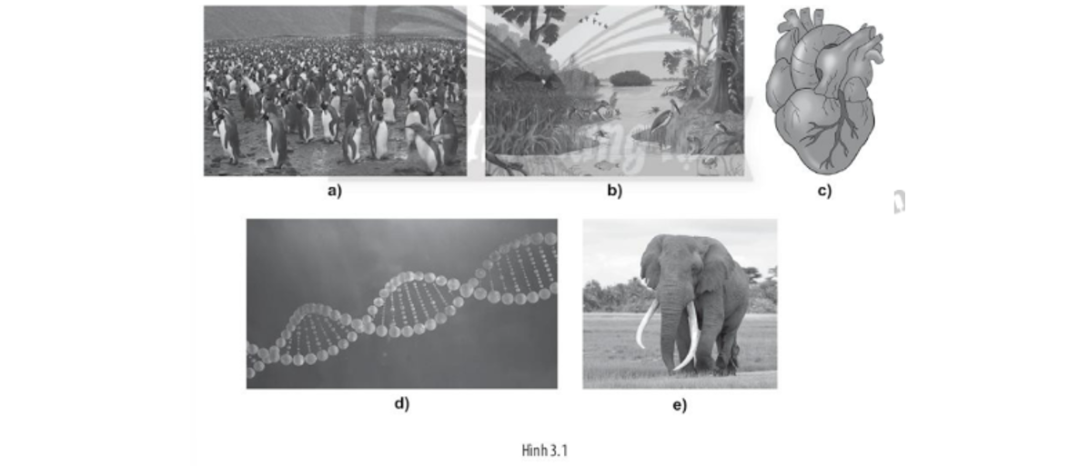

1. a) Quần thể, b) Quần xã, c) Cơ quan, d) Phân tử, e) Cơ thể.
2. a) Cơ quan, b) Phân tử, c) Cơ thể. d) Quần thể, e) Quần xã.
3. a) Quần xã, b) Cơ quan,c) Quần thể, d) Cơ thể, e) Phân tử
4. a) Phân tử , b) Cơ thể, c) Cơ quan ,d) Quần thể, e) Quần xã.

**Câu 12:** Các sinh vật trong quần xã tương tác với nhau và với môi trường hình thành:

A. hệ sinh thái B. quần thể C. cơ thể D. cơ quan

**Câu 13:** Tác giả của học thuyết tế bào là

**A.** Schleiden và Schwann. **B.** Schleiden và Leeuwenhoek.

**C.** Schwann và Robert Hooke. **D**. Robert Hooke và Leeuwenhoek.

**Câu 14:** Nội dung nào sau đây đúng với học thuyết tế bào?

**A.** Tế bào được hình thành một cách ngẫu nhiên.

**B.** Tế bào là đơn vị chức năng của sự sống.

**C.** Tất cả các loài sinh vật đều được cấu tạo từ tế bào.

**D.** Hầu hết các loài sinh vật đều được cấu tạo từ tế bào.

**Câu 15:** Cấp độ tổ chức sống có vai trò là đơn vị cấu tạo và chức năng cơ bản của cơ thể sống là

**A.** tế bào. **B.** mô.                                       **C.** cơ quan.                    **D.** cơ thể.

**Câu 16:** Nguyên tố nào sau đây là nguyên tố vi lượng đối với cơ thể con người và các động vật có xương sống khác?

**A.** Nitrogen (N).            **B.** Zinc (Zn)              **C.** Calcium (Ca).              **D.** Sodium (Na).

**Câu 17:** …….. là nguyên tố tạo nên mạch “xương sống” của các hợp chất hữu cơ trong tế bào và tạo nên sự đa dạng về cấu trúc của các hợp chất.

A. hydrogen (H). **B**. nitrogen (N). **C.** oxygen (O).  **D.** Carbon (C).

**Câu 18:** Chọn số liệu thích hợp để điền vào chỗ trống trong câu sau : Các nguyên tố C, H, O, N chiếm khoảng ... ...khối lượng cơ thể sống.

**A.** 98% **B.** 96% **C.** 90% **D.** 85%

**Câu 19:** Đặc điểm nào khiến nước được xem là dung môi hoà tan nhiều chất?

**A.** Dẫn điện tốt. **B.** Nhiệt dung đặc trưng cao.

**C.** Nhiệt bay hơi cao.  **D.** Có tính phân cực.

**Câu 20:** Phân tử sinh học là

**A.** những phân tử hữu cơ được tổng hợp và tồn tại trong các tế bào sống.

**B.** những phân tử vô cơ được tổng hợp và tồn tại trong các tế bào sống.

**C.** những phân tử hữu cơ và vô cơ được tổng hợp trong các tế bào sống.

**D.**những phân tử hữu cơ được vận chuyển vào trong các tế bào sống.

**Câu 21: Trong cơ thể**  có các phân tử sinh học là

**A.** Nước, Lipid, Tinh bột, Enzyme. **C.** Oxygen, Protein, lipid, carbohydrate.

**C.** Nước, glycogen, Lipid,protein. **D.** Protein, lipid, carbohydrate, DNA.

**Câu 22** Chất nào sau đây có nhiều trong rơm rạ, rau xanh?

**A.** Protein. **B.** Tinh bột. **C.** Cellulose. **D.** Lipid.

**Câu 23:** Lipid có nhiều trong những loại thực phẩm nào sau đây?

A. Khoai lang. B. Thịt lợn. C. Cà rốt. D. Bắp cải.

**Câu 24:** Chất nào sau đây có nhiều trong trứng, thịt và sữa?

**A.** Protein. **B.** Tinh bột. **C.** Cellulose. **D.** DNA.

**Câu 25:** Trong các phân tử sau đây, phân tử nào có 3 nguyên tố chính là C, H, O và ***không***được cấu tạo theo nguyên tắc đa phân?

**A.** Hemoglobin.  **B.** Tinh bột **C.** DNA **D.** Cholesterol

**Câu 26:** Bốn loại đơn phân cấu tạo của RNA là:

**A.** A, T, G, C. **B.** U, T, G, C. **C.** A, U, G, C. **D.** T, U, A, C.

**Câu 27:** Protein không thực hiện các chức năng nào trong các chức năng sau đây?

**A.** Xúc tác cho các phản ứng hóa học trong tế bào.

**B.** Bảo vệ cơ thể chống lại tác nhân gây bệnh**.**

**C.** Dự trữ năng lượng chủ yếu trong tế bào.

**D.** Vận chuyển các chất qua màng sinh chất.

**Câu 28:** Khi nói về nucleic acid, phát biểu nào sau đây là ***sai*** ?

**A.** Hai chuỗi polynucleotide của một phân tử DNA sẽ có chiều ngược nhau.

**B.** rRNA là phân tử làm khuôn để tổng hợp chuỗi polypeptide.

**C.** Tên gọi của các nucleotide được đặt dựa trên tên gọi của các base.

**D.** tRNA là phân tử vận chuyển các amino acid đến riboxom để tổng hợp chuỗi polypeptide.

**II. PHẦN TỰ LUẬN (3,0 điểm)**

**Câu 1 *(1,0 điểm)*:** Hãy thiết kế thí nghiệm xác định sự có mặt của tinh bột trong tế bào thực vật. Cho biết để thực hiện thí nghiệm này, em cần sử dụng phương pháp nghiên cứu nào trong các phương pháp nghiên cứu sinh học?

**Câu 2 *(1,0 điểm)*:**

Ở bề mặt lá của một số loài cây như khoai môn, chuối có phủ một lớp [chất hữu cơ](https://tailieumoi.vn/bai-viet/20843/o-be-mat-la-cua-mot-so-cay-nhu-khoai-nuoc-chuoi-su-hao-co-phu-mot-lop-chat-huu-co). Lớp chất hữu cơ có bản chất là gì? Hãy cho biết vai trò của phân tử sinh học có chất hữu cơ đó?

**Câu 3 *(1,0 điểm)*:** Tại sao thịt bò, thịt lợn và thịt gà đều được cấu tạo từ protein nhưng chúng lại khác nhau về nhiều đặc tính?

***--------Hết-------***